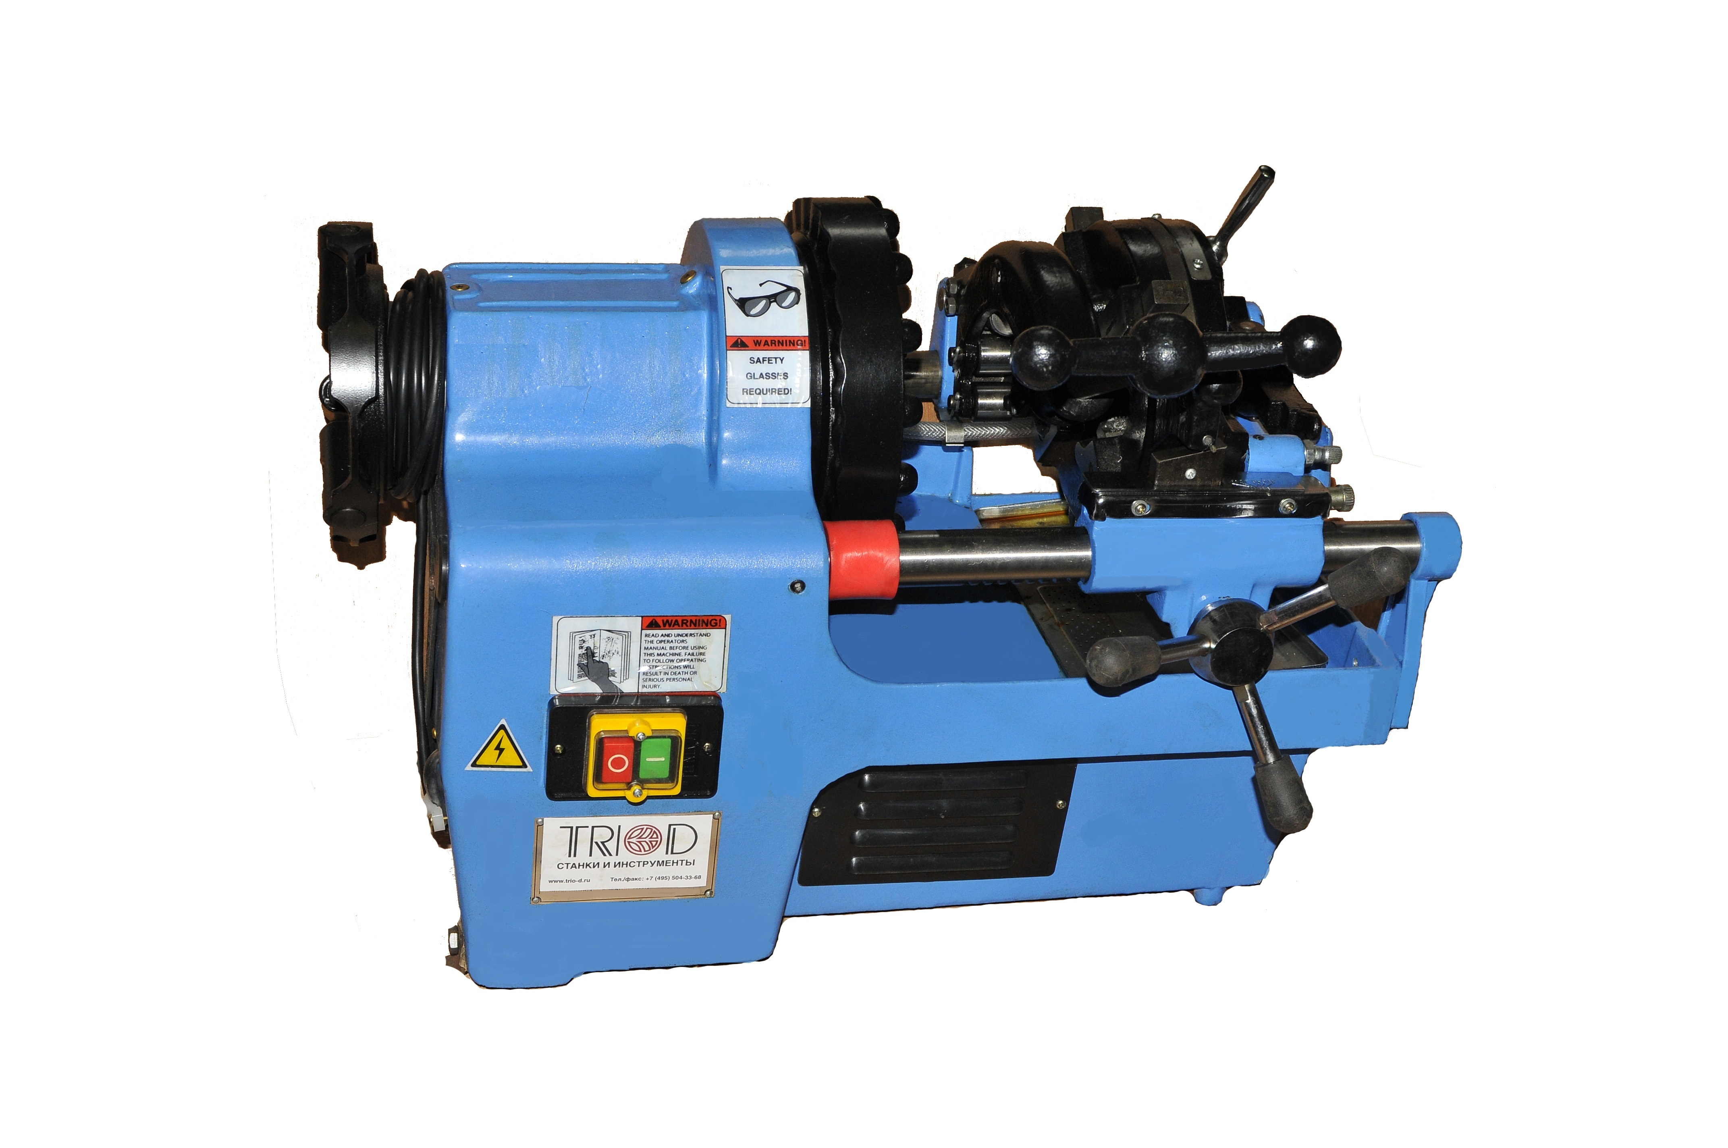
ИНСТРУКЦИЯ ПО ЭКСПЛУАТАЦИИ

Резьбонарезной станок
SC-R2

Общие сведения.
Уважаемый покупатель, благодарим Вас за покупку резьбонарезного станка на стойке SC-R2 производства компании «ТРИОД». Данный станок оборудован средствами безопасности для обслуживающего персонала при работе на нём. Однако эти меры не могут учесть все аспекты безопасности. Поэтому внимательно ознакомитесь с инструкцией перед началом работы. Тем самым Вы исключите ошибки, как при наладке, так и при эксплуатации станка. Не включайте станок до тех пор, пока не ознакомитесь со всеми разделами данной инструкции и не убедитесь, что Вы правильно поняли все функции станка.
Данное оборудование прошло предпродажную подготовку в техническом департаменте компании и полностью отвечает заявленным параметрам по качеству и технике безопасности.
Оборудование полностью готово к работе после проведения пуско-наладочных мероприятий описанных в данной инструкции.
Данная инструкция является важной частью вашего оборудования. Инструкция не должна быть утеряна в процессе работы. При продаже станка инструкцию необходимо передать новому владельцу.

  - Назначение.
Резьбонарезной станок SC-R2 предназначен для нарезания дюймовой резьбы. Для нарезания трубной резьбы в комплект поставки входят два комплекта ножей от 1/2 до 3/4 дюйма и от 1 до 2 дюймов. Станок можно использовать для подрезания торцев труб на требуемую длину.

  - Применение.
Данный станок находит широкое применение в мелкосерийном производстве сантехники, в слесарных и ремонтных мастерских, на складах и т.д.

- Комплект поставки.
  - Вид упаковки.
Резьбонарезной станок SC-R2 поставляется в деревянной упаковке в собранном виде с указанными ниже принадлежностями:

  - Содержание упаковки.
- Ножки. 3 шт.
- Болты крепления ножек. 3 шт.
- Рукоятка отрезного устройства. 1 шт.
- Канистра с маслом. 1 литр.
Инструмент, поставляемый со станком.
  - Комплект резцов ¹/₂″ - ³/₄″ (на станке) и 1″ - 2″(в комплекте) 2 к-та.
  - Отвёртка крестовая 1 шт.
Инструкция по эксплуатации.

- Описание оборудования.
  - Технические характеристики.
Скорость вращения шпинделя 28 об/мин.
Диаметры нарезаемой трубной резьбы ¹/₂”– 2 ” .
Мощность 750 Вт.
Напряжение 1/N/PE AC/230В50Гц
Защита электродвигателя IP 54.
Скорость вращения электродвигателя 1420 об/мин.
Масса станка 60 кг.

  - Уровень шума оборудования

Уровень акустической мощности А( L wa)

L wa =74,6 Дб(А) Значение измерено с нагрузкой
L wa =69,8 Дб(А) Значение измерено без нагрузки

Уровень звука (А) в месте обслуживания ( Lр Аeq)

Lр Аeq =71,0 Дб(А) Значение измерено с нагрузкой
Lр Аeq =68,2 Дб(А) Значение измерено без нагрузки

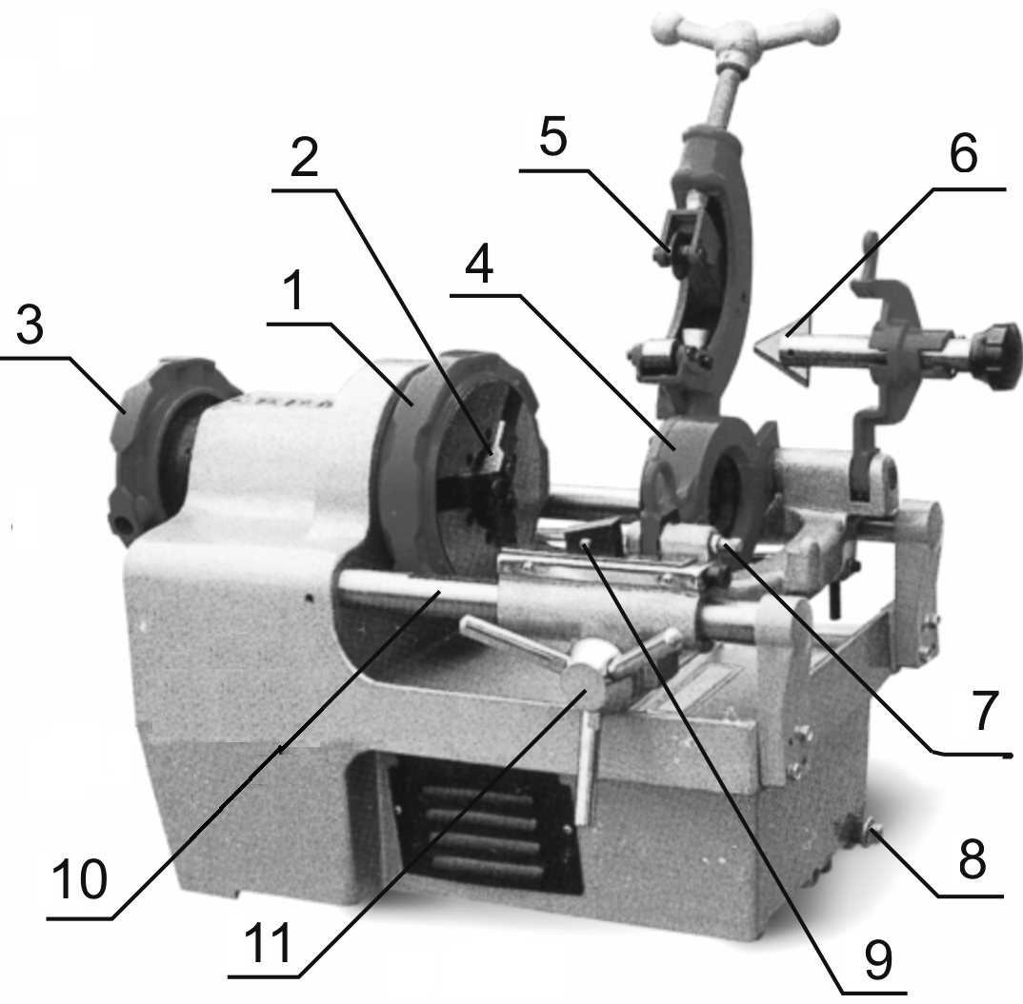
  - Узлы и детали оборудования.
- Патрон с зажимом ударного типа.
- Кулачки самоцентрирующиеся.
- Патрон поддерживающий.
- Головка резьбонарезная.
- Диск отрезной.
- Зенковка
- Фиксатор резьбонарезной головки.
- Пробка сливная.
- Конусная опора.
- Шток, направляющий с рейкой.
- Ручка перемещения суппорта.
  - Краткое описание конструкции оборудования.
Корпус резьбонарезного станка изготовлен из чугуна. Привод станка осуществляется с помощью однофазного электромотора, который через редуктор передаёт вращение на шпиндель станка. Масляный насос, подачи СОЖ в зону обработки, установлен на редукторе шпинделя и приводится в действие от одного общего электромотора. Редуктор станка понижает скорость вращения шпинделя с 1420 об / мин до 28 об / мин. Станок оснащён суппортом для установки режущего инструмента. Напротив шпинделя установлена зенковка для снятия фаски на внутреннем диаметре обрабатываемой трубы.
Управление направлением вращения шпинделя резьбонарезного станка обеспечивается с помощью переключателя, установленного на передней части станка рядом с аварийным выключателем. Положение переключателя контролируется по знаку, который расположен рядом с переключателем направления вращения шпинделя. Временную остановку шпинделя для смены направления вращения шпинделя осуществляется с помощью педали, которая входит в комплект станка.

  - Количество персонала необходимое для работы на оборудовании.
На данном станке, одновременно может работать только один человек.
Внимание! На станке должны работать только лица старше 18 лет.
  - Место расположения персонала во время работы на оборудовании.
Для правильного и свободного управления станком рабочий должен находиться с лицевой стороны станка, рядом с аварийным выключателем. Только при таком положении рабочего во время работы на станке есть возможность свободно управлять всеми необходимыми механизмами станка (их описание приведено в данной инструкции).

- Монтаж и установка.
  - Транспортировка.
Резьбонарезной станок поставляется в деревянном ящике, к основанию которого он прикреплен винтами. Внутри станок закрыт целлофановым мешком.
Внимание! Во время сборки станка и при его транспортировке необходимо соблюдать максимальную осторожность.

  - Подготовка оборудования к монтажу.
Все металлические поверхности станка покрыты специальным защитным составом, который необходимо удалить перед началом работы. Для удаления этого защитного состава используйте керосин или другие обезжиривающие растворы. При удалении защитного состава не используйте нитро растворители, они отрицательно влияют на лакокрасочное покрытие станка. После очистки корпуса от защитного состава все трущиеся поверхности станка необходимо смазать машинным маслом.

  - Монтаж.
Для сборки станка достаньте из упаковки всё содержимое и проверьте наличие всех комплектующих по списку, приведённому в главе 1 «Комплект поставки».
Сборка станка состоит из установки ножек на корпусе станка.

  - Установка станка.
Внимание – В целях обеспечения безопасности и надежной работы станка установите и прочно закрепите станок на столе или на ножках поставляемых со станком.
Неправильная установка станка может привести к его непредвиденному смещению или к смещению частей его конструкции, и в дальнейшем к повреждению станка.
При оборудовании рабочего места, следите за тем, чтобы у обслуживающего персонала было достаточно места для работы и управления.

- Пуско-наладочные работы.
Пуско-наладочные работы предназначены для восстановления заводских установок, которые могут быть нарушены при его транспортировке, с последующим приведением станка в рабочее состояние.
Для долговечной и безотказной работы станка, до начала его эксплуатации необходимо провести пуско-наладочные работы которые включают в себя:
- Проверку геометрической точности (размещение узлов и деталей станка относительно друг друга).
- Проверку технических параметров (установка заданных зазоров и предварительных натяжений).
- Проверка технологической точности (проверка заданной точности обработки на всех режимах станка).
- Необходимо проверить крепление всех деталей и узлов и при необходимости протянуть и отрегулировать их, так как в процессе транспортировки первоначальные установки могут быть утеряны.
Внимание – от качества пуско-наладочных работ зависит срок службы оборудования.
Внимание – пуско-наладочные работы на станке должен проводить квалифицированный специалист.
Внимание – пуско-наладочные работы можно заказать в службе сервиса компании «ТРИОД». Условия заказа и проведения пуско-наладочных работ оговорены в разделе «Условиях гарантийного сопровождения».

  - Управление.
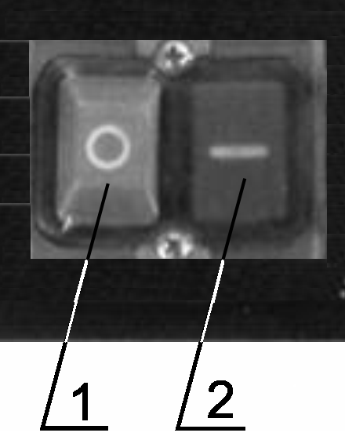
Пуск станка производится нажатием зелёной кнопки «I». Выключение нажатием красной кнопки «О».

  - Первоначальный пуск и обкатка.
Перед первым запуском станка внимательно прочитайте инструкцию. Обслуживающий персонал должен быть ознакомлен со всеми разделами инструкции данного оборудования.
Перед первым включением станок должен быть надёжно установлен и закреплён. На станке должны быть проведены пуско-наладочные работы.
Для включения станка вставьте его вилку в розетку с заземлением. Нажмите зелёную кнопку, включения вращения шпинделя. При равномерном вращении шпинделя и при отсутствии посторонних звуков дайте станку поработать 10 – 15 минут, в холостую.

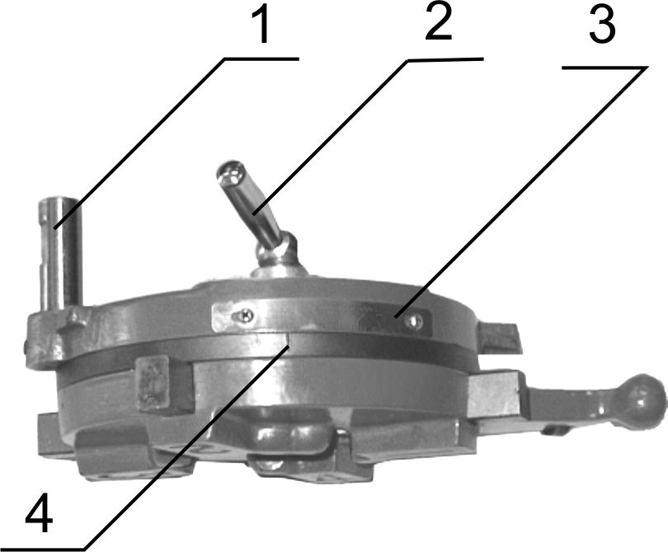
Описание работы оборудования.
  - Нарезание дюймовой резьбы.
Для нарезания резьбы на трубе, используется резьбонарезная головка (рис. 4) с четырьмя сменными резьбонарезными резцами. Резцы, для дюймовой резьбы делятся на две группы. Одна группа резцов нарезает резьбу в интервале 1/2”- 3/4”, а другая – в 1” - 2”. Обозначения резьбы расположены на задней части резцов. Резьбонарезные резцы пронумерованы порядковым номером от 1 до 4 для установки их в соответствующее гнездо резьбонарезной головки.
При настройке ножа на необходимый размер ослабьте зажимной рычаг 2 на резьбонарезной головке и совместите риску 4 на ней с выбранным диаметром на шкале 3, настройки диаметра трубы. После выбора диаметра снова затяните зажимной рычаг (2 рис. 4.).
Для замены резцов ослабьте зажимной рычаг (2 рис. 4.) на резьбонарезной головке и переместите риску в направлении максимального диаметр по шкале до упора. Когда риска будет находиться в этой позиции, достаточно будет вынуть нож из резьбонарезной головки.
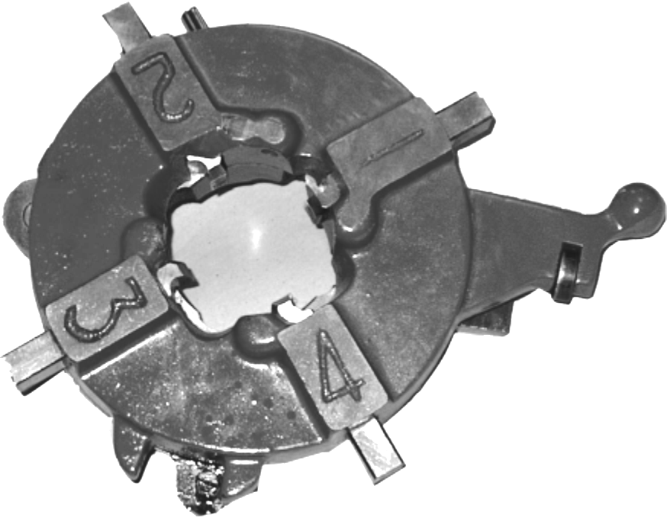
Внимание! При установке резьбовых резцов следите за тем, чтобы они были из одной группы (1/2-3/4 или 1-2) и располагались в правильной последовательности от 1 до 4 (рис. 5.).
Рисунок 5.

Снятие и установка резьбонарезной головки:
Снятие, установка резьбонарезной головки осуществляется с помощью пальца (1 рис. 4.), установленного в головке. Палец вставляется во втулку суппорта.
После установки резьбонарезной головки вставьте её выступ в фиксирующий паз. При этом обкатывающие ролики должны находиться на конусной призме.

Наладка конусной резьбы:
Для нарезания на станке трубной конусной резьбы, должна быть установлена конусная призма (5 рис. 5.), которая входит в комплект поставки станка.
С помощью шкалы (3 рис 4 и 5.) настройки диаметра резьбы, размещённой на резьбонарезной головке, установите диаметр нарезаемой резьбы.
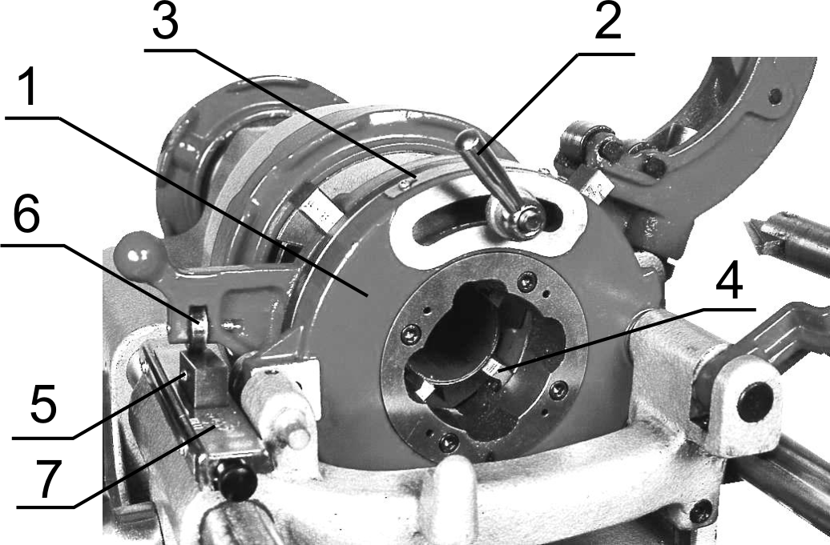
Для каждого диаметра трубы предназначена определенная длина конусной резьбы, которая настраивается по шкале 7 на суппорте около конусной призмы. Для настройки длины резьбы приподнимите ролик 6 и с помощью винта настройки совместите риску с требуемым значением шкалы, которое равно диаметру трубы установленной в шпиндель.
После выбора длины резьбы и настройки ножей на обрабатываемый диаметр, проверьте затяжку всех зажимных рычагов, заготовки и запустите станок.

Нарезание конусной резьбы:
Внимание! Перед включением станка убедитесь в том, что выступающая сзади станка часть заготовки не нанесет при вращении Вам вреда.
Внимание – Перед включением шпинделя обратите внимание на правильное направление вращения шпинделя!

- Установите заготовку (трубу) в шпиндель.
- Маховиком инерционного патрона 1 зажмите заготовку, нанося инерционный удар маховиком (два, три раза по ходу вращения шпинделя).
- Закрепите заготовку задним, поддерживающим зажимом 3.
- Включите вращение шпинделя.
- С помощью ручки 12 перемещения суппорта переместите резьбонарезную головку 5, с установленным на управляющую призму 10 роликом, к обрабатываемому материалу.
- Давлением суппорта на заготовку (3 – 4 оборота шпинделя) начните обработку,
- Отпустите суппорт для автоматического нарезания резьбы и после того, как ролик сойдёт с призмы, а ножи разойдутся, с помощью суппорта переместите резьбонарезную головку в исходное положение.
- В результате перемещения, ролика вверх он вернётся на призму и станок примет исходное положение.
- Выключите вращение шпинделя снимите готовую деталь со станка.
- Проверьте размеры полученной после обработки резьбы, при необходимости введите коррекцию и произведите обработку следующей заготовки.

  - Отрезание трубы и снятие фасок.
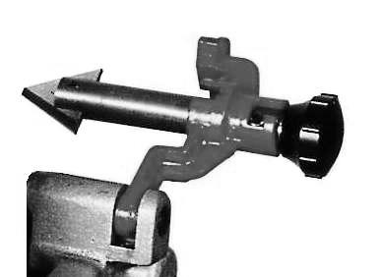
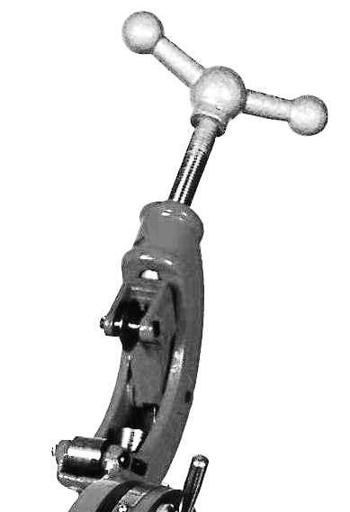
Для снятия фасок с внутреннего диаметра обрабатываемой трубы на станке установлена зенковка (рис.). Для того чтобы снять фаску нужно установить устройство в рабочее положение (зенковка располагается на оси шпинделя) и подать, с помощью суппорта зенковку в сторону обрабатываемой трубы.
Для отрезания закреплённой в патроне трубы опустите отрезное устройство в рабочее положение с вывернутым, для отвода режущего диска, винтом. При вращении шпинделя постепенно затягивайте винт отрезного устройства, который опускает режущий диск. Диск режет материал, который подпирают опорные ролики.

Сменная резьбонарезная головка используется как приспособление для винтореза модели SC-R2. Она приспособлена для нарезания резьбы только круглыми плашками. После выкручивания двух зажимных винтов и снятия крышки головки, в сменную резьбонарезную головку устанавливается плашкодержатель с круглой плашкой. После установки крышки и крепёжных винтов Сменная резьбонарезная головка может быть установлена на станок.

Принцип работы:
- Установите заготовку в шпиндель.
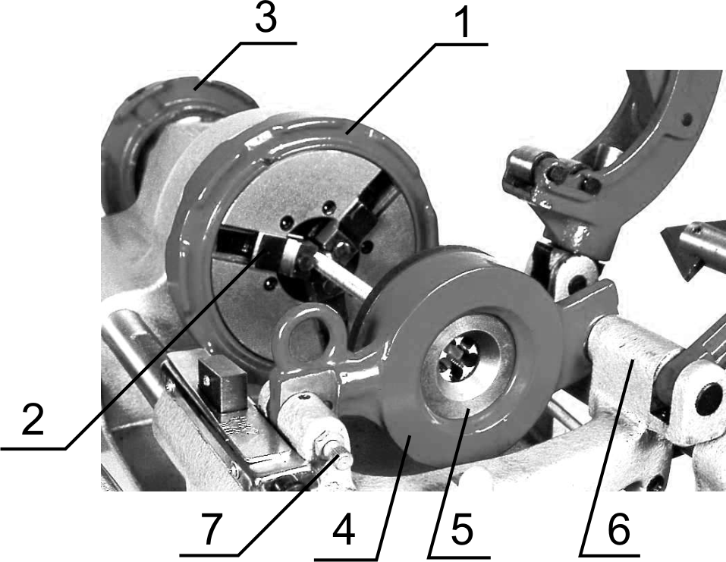
- Маховиком инерционного патрона 1 зажмите заготовку, нанося инерционный удар маховиком (два, три раза по ходу вращения шпинделя).
- Закрепите заготовку задним, поддерживающим зажимом 3.
- Включите вращение шпинделя.
- С помощью ручки перемещения суппорта переместите сменную резьбонарезную головку 4, к обрабатываемому материалу.
Рисунок 8.
- Давлением суппорта на заготовку (3 – 4 оборота шпинделя) начните обработку,
- Отпустите суппорт для автоматического нарезания резьбы и после того, как необходимая длина резьбы будет нарезана выключите вращение шпинделя (но не позже чем за 10 – 15 мм. до патрона).
- Переключите направление вращения шпинделя.
- Снова включите вращение шпинделя.
- После схода плашки (5 рис. 8.) с заготовки выключите вращение шпинделя снимите готовую деталь со станка.
- Проверьте размеры полученной после обработки резьбы, при необходимости произведите обработку следующей заготовки.

Приспособление изготовлено из чугуна и не может применятся отдельно от станка.

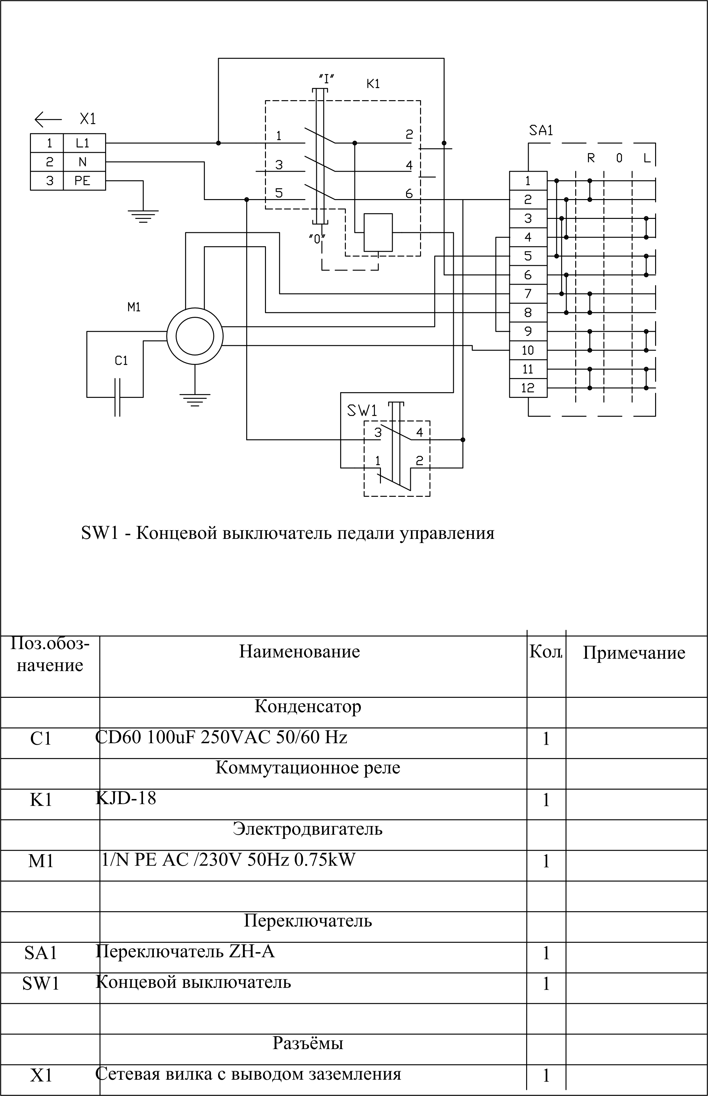
- Электрооборудование.
  - Схема.
  - Перечень элементов схемы.

- Техническое обслуживание

  - Общее положение.
Производить работы по монтажу и ремонту имеет право только специалист с соответствующей квалификацией.
Перед эксплуатацией станка ознакомьтесь с элементами его управления, их работой и размещением.
Очистка, смазка, наладка, ремонтные работы и любые работы на станке должны проводиться только в выключенном станке, станок также необходимо отключить от электрической сети (вынуть штепсель подводящего провода из розетки электрической цепи).
Рекомендуем раз в год проводить проверку электродвигателя специалистом (электромехаником).
Содержите станок и его рабочее пространство в чистоте и в порядке.
В связи с постоянной модернизацией оборудования производитель оставляет за собой право вносить изменения в конструкцию не отражённые в данной инструкции.

  - Смазка оборудования.
На станке имеется две точки смазки, которые закрыты красными колпачками на шпиндельном узле. Используйте только рекомендуемые типы масел для смазки механизмов станка и для смазки и охлаждения режущего инструмента.
Рекомендуемый тип масла для смазки станка и для охлаждения режущего инструмента MOGUL LK 22 или его аналоги Mobil DTE Hevy Medium или Shell Turbo T-68. Эти типы масел подходят для шпинделя и для указанных мест смазки. Все подшипники станка закрыты с двух сторон, поэтому они не требуют дополнительной смазки, и не нуждаются в техническом обслуживании.
Регулярная смазка шпинделя увеличивает срок его службы, поэтому рекомендуем осуществлять ее всякий раз до и после работы на станке.
Масло для охлаждения режущего инструмента рекомендуем менять раз в два месяца.

- Демонтаж и утилизация.
- Отключите станок от электросети;
- демонтируйте станок;
- все части распределите согласно классам отходов (сталь, чугун, цветные металлы, резина, пластмасса, кабель) и отдайте их для промышленной утилизации.

Схема узлов и деталей

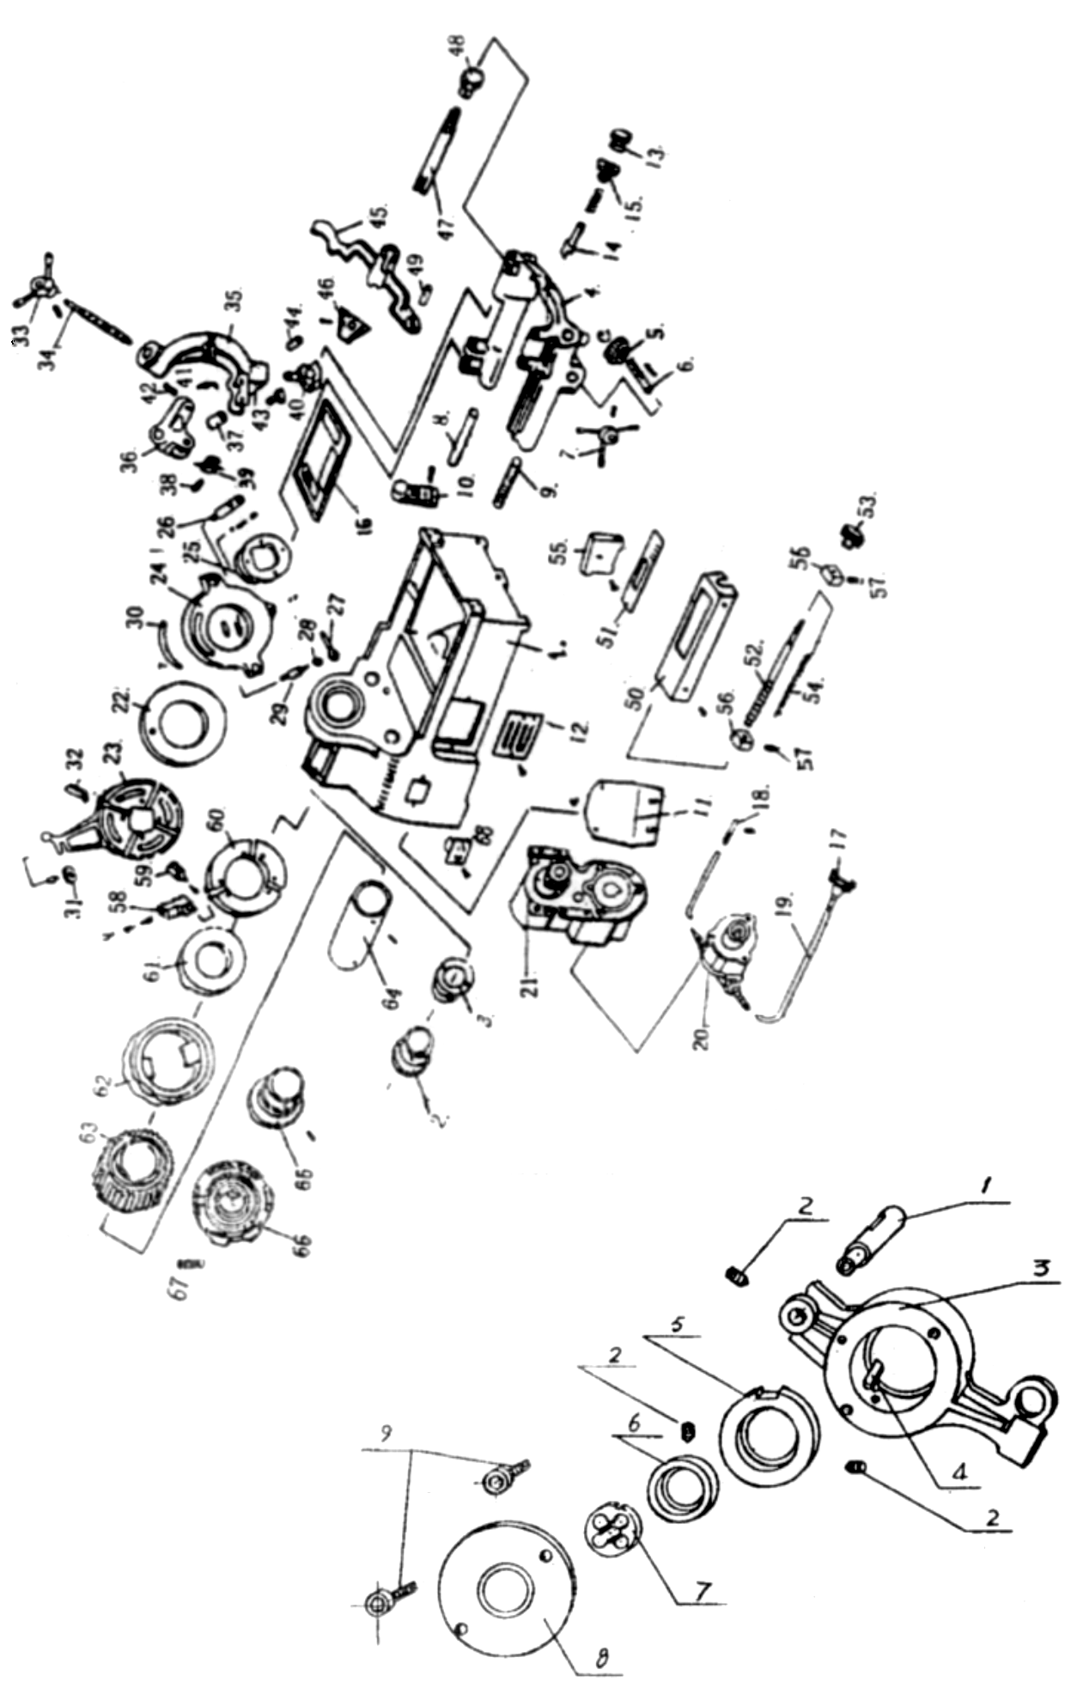

Специальное оснащение.
Специальным оснащением являются дополнительные детали и приборы (представленные в приложении данной инструкции), которые можно приобрести дополнительно.
Перечень дополнительного оборудования на станок.
- Комплект резцов ¹ / ₂ “ - ³ / ₄ “.
- Комплект резцов 1” – 2”.
Возможна консультация по вопросам эксплуатации нашего оборудования и использования специальных принадлежностей и приборов, с нашим сервисным специалистом.

- Заказ запасных частей.
Перечень составных частей Вы найдете в приложенной документации. В данной документации, на схеме станок разбит на отдельные части и детали, которые можно заказать с помощью этой схемы.
При заказе запасных частей на станок, в случае повреждения деталей во время транспортировки или в результате износа при эксплуатации, для более быстрого и точного выполнения заказа в рекламации или в заявке следует указывать следующие данные:
А) марку оборудования;
Б) заводской номер оборудования – номер машины;
В) год производства и дату продажи станка;
Д) номер детали на схеме.

Правила техники безопасности.

- Общие требования безопасности

  - К самостоятельной работе на станках допускаются рабочие:
- обученные безопасным приемам и методам работы, правилам эксплуатации обслуживаемого оборудования и имеющие соответствующую квалификацию.

  - При промышленном использовании оборудования рабочий обязан:
- выполнять правила внутреннего трудового распорядка;
- соблюдать режим труда и отдыха;
- курить и принимать пищу в специально отведенном для этого месте;
- выполнять требования пожарной безопасности.

  - Рабочему запрещается:
- выполнять работу, не порученную руководителем работ;
- находиться в нетрезвом или наркотическом состоянии;
- работать на неисправном станке.

  - В случае недомоганий или получения травмы, даже самой незначительной, прекратите работу известите об этом руководителя работ и, обратитесь к врачу.

- Требование безопасности перед началом работы.

  - Приведите в порядок рабочую одежду, застегните все пуговицы, заправьте одежду так, чтобы не было свободных концов; уберите волосы под головной убор.
  - Приготовьте защитные очки для защиты глаз от отлетающей стружки.
  - Проверьте исправность режущего, мерительного, крепежного инструмента и приспособлений, разложите его в удобном для использования порядке.
  - Приготовьте крючок, щетку-сметку, для удаления стружки, ключи и другой необходимый инструмент и приспособления, отвечающие правилам безопасности.
  - Сверла, отвертки и другой инструмент положите острой частью от себя.

Внимание! Применение неисправного инструмента и приспособлений запрещается.

  - Перед началом работы следует проверить:
- наличие, исправность и прочность крепления ограждений зубчатых колес, приводных ремней, приводов, валов и т.д.;
- надежность ограждений токоведущих частей электроаппаратуры (пускателей, трансформаторов, кнопок и т.д.);
- наличие масла в масленках (при необходимости добавить его);
- исправность устройств для крепления инструментов. Крепление осуществляется только согласно конструкции станка.

Внимание! Вносить какие-либо изменения в конструкцию запрещается.

  - Проверьте на холостом ходу станка:
- исправность действия пусковых, остановочных, реверсивных и тормозных устройств, а так же надежность фиксации рукояток включения и переключения (самопроизвольное включение исключено);
- исправность системы смазки и охлаждения (убедиться в том, что смазка и охлаждающая жидкость подаются нормально и бесперебойно);
- отсутствие недопустимых зазоров и люфтов в движущихся частях станка.

  - К работе приступайте только после устранения неисправности и с разрешения руководителя работ.
  - Не загромождайте рабочее место и проходы.
  - В целях предупреждения кожных заболеваний рук остерегайтесь попадания охлаждающих масел и жидкостей на кожный покров рук или перед началом работы смазать руки специальной пастой или мазью.

- Требование безопасности во время работы.

  - Содержите рабочее место в чистоте и порядке.
  - Не допускайте на свое рабочее место посторонних лиц, не оставляйте без присмотра работающее оборудование.
  - В случае отсутствия на станке защитных устройств от отлетающей стружки наденьте защитные очки или экран из прозрачного материала.
  - Перед установкой на станок протрите деталь и поверхность закрепляющих устройств от стружки и масла.
  - Надежно закрепите обрабатываемую деталь в патроне станка.
  - При установке режущего инструмента проверьте правильность его заточки, убедитесь, что в нем нет трещин и сколов. Нельзя проверять остроту и исправность режущей кромки не защищенными руками.
  - В случае возникновения вибрации или постороннего звука остановите станок, примите меры к их устранению и доложите руководителю работ. До устранения неисправности работа на станке запрещена.
  - Смену детали и режущего инструмента производите только после полной остановки станка.
  - Следите за чистотой пола возле станка. Не допускайте разбрызгивания масла и охлаждающей жидкости на пол.
  - Запрещается снимать и открывать ограждения во время работы станка.
  - Запрещается останавливать руками вращающиеся детали станка.
  - Запрещается работать на станке в рукавицах и перчатках, а так же с забинтованными руками или пальцами.
  - Установку и съем крупных заготовок и деталей производите в рукавицах и с помощью ассистента, при остановленном станке.
  - Остерегайтесь заусенцев на обрабатываемой детали.
  - Запрещается открывать защитные двери с электрооборудования.
  - Не прикасайтесь к клеммам электрооборудования и арматуре освещения.
  - Обязательно остановите станок, выключите электродвигатель и отведите режущий инструмент от детали в случае:
- ухода от станка, даже на короткое время;
- временного прекращения работы;
- перерыва подачи электроэнергии;
- смены режущего инструмента, заготовок, готовых изделий, приспособлений, предохранительных устройств;
- ручного измерения размеров обрабатываемого изделия;
- обнаружения какой-либо неисправности оборудования;
- технического обслуживания станка;
- проверки качества обработки поверхности;
- проверки режущей кромки инструмента.

  - Если на металлических частях станка обнаружено напряжение (ощущение электрического тока), остановите станок и немедленно доложите руководителю работ о неисправности электрооборудования и до его указаний к работе не приступайте.
  - Запрещается класть на стол и станину станка детали, инструмент и другие предметы.
  - Запрещается во время работы наклонять голову близко к зоне резания и облокачиваться на станок.
  - Запрещается во время работы станка брать и подавать через станок какие-либо предметы.
  - Соблюдайте во время работы правила личной гигиены:
- запрещается мыть руки в масле, эмульсии, керосине и вытирать их концами, загрязненными стружкой;
- запрещено хранить личную одежду на рабочем столе.

  - Следите за своевременным удалением деталей и стружки с рабочего места. Стружку, попавшую на рабочее место, а также отлетающую на проход во время работы удаляйте, не дожидаясь ее скапливания.
  - Не удаляйте стружку со станка руками, пользуйтесь для этого щетками и крючками. Крючки должны иметь гладкие рукоятки, без проушин или кольцеобразных закруглений и снабжены небольшим круглой формы щитком у рукоятки, предотвращающим руки от пореза стружкой.
  - Удаление стружки со станка производите только после полной остановки станка.
  - Запрещается производить ремонт станка самостоятельно. Ремонт станков производится ремонтным персоналом после отключения станков от электросети.
  - При ремонте, чистке и смазке станка у пусковых устройств вывешивайте плакат «Не включать, работают люди».
  - Отключение для ремонта и подключение станков к электросети после ремонта должны производиться только электромонтером после установки предохранительных устройств.
  - Промасленные концы и ветошь могут самовозгораться, поэтому их необходимо складывать в специальные железные ящики с крышкой.
  - При заточке инструмента соблюдайте требования инструкции по безопасности труда при работе с абразивным инструментом.

- Требования безопасности в аварийных ситуациях

  - При возникновении аварийной ситуации:
    - Выключите электрооборудование, прекратите работу и немедленно сообщите о сложившейся ситуации руководителю работ.
    - При возникновении пожара немедленно сообщите в пожарную охрану по телефону 01 и приступите к его ликвидации имеющимися средствами пожаротушения.

  - Действия персонала при наличии пострадавших в результате аварии:
    - Устраните воздействие на организм пострадавшего повреждающих факторов;
    - Вызовите врача или скорую помощь.
    - Окажите первую доврачебную помощь;
    - Сохраните, по возможности, обстановку на месте происшествия и сообщить о случившемся руководителю работ.

- Требования безопасности по окончании работы

  - Выключите станок и электродвигатель.
  - Приведите в порядок рабочее место.
    - Сметите со станка стружку.
    - Аккуратно сложите готовые детали и заготовки в ящик, на стеллажи или на специальную тележку.
  - Произведите необходимую очистку и смазку станка.
  - Вымойте руки теплой водой с мылом или примите душ.

- Условия гарантийного сопровождения станков «ТРИОД»
Уважаемые пользователи оборудования компании «ТРИОД».
Для того чтобы приобретенное оборудование позволило достичь максимальных результатов, советуем Вам внимательно ознакомиться с изложенными ниже условиями гарантийного сопровождения и документацией на оборудование.
Гарантийное сопровождения на все оборудование предоставляется сертифицированными сервисными центрами «ТРИОД» в течение 1 года, включая дополнительную годовую гарантию.
Дополнительная гарантия (сроком на 1 год) действует в случае, если пуско-наладка оборудования была проведена специалистами сервисного центра ООО «ТРИОД».
В течение гарантийного срока мы бесплатно предоставим вышедшие из строя детали и проведем все работы по их замене.
Действие срока гарантийного сопровождения начинается с даты, указанной в гарантийном талоне. В случае если этой даты нет, датой начала гарантии будет считаться дата передачи оборудования по накладной.
Чтобы сберечь Ваше время и эффективно организовать работу наших специалистов, при направлении претензии просим Вас сообщить нам следующие сведения:
- • данные оборудования (заводской номер и дата продажи оборудования);
- • данные о его приобретении (Место, дата, реквизиты документов.) Накладной, счета, счета-фактуры и т.п.;
- • описание выявленного дефекта;
- • Ваши реквизиты для связи.
Для Вашего удобства мы прилагаем образец возможной рекламации.
Претензии просим направлять по месту приобретения оборудования или в ближайший сертифицированный сервисный центр «ТРИОД».
Наши специалисты приступят к гарантийному ремонту сразу после проверки представленных Вами документов и осмотра оборудования, доставленного в сервисный центр, на предмет возможного наличия оснований, исключающих применение гарантийных условий.
Срок гарантийного ремонта –15 дней. В случае продления сроков при необходимости поставки отдельных запасных частей Вы будете незамедлительно уведомлены об этом.
При обнаружении дефекта, устранение которого не входит в состав работ по гарантийному сопровождению, Вы будете обязательно проинформированы. В дальнейшем сервисный центр будет действовать в соответствии с полученными от Вас указаниями.
В рамках гарантийного сопровождения не осуществляются:
- • Сборка оборудования после его приобретения, пуско-наладочные работы;
- • Периодическое профилактическое обслуживание, подстройка узлов и агрегатов, смазка и чистка оборудования, замена расходных материалов. Эти работы не требуют специальной подготовки и могут быть выполнены самим пользователем оборудования в соответствии с порядком изложенным в инструкции по эксплуатации.
Мы будем вынуждены отказать Вам в гарантийном сопровождении (ремонте и/или замене) оборудования в следующих случаях:
- • выхода из строя расходных материалов, быстроизнашиваемых деталей и рабочего инструмента, таких как, например ремни, щетки и т.п., а также при использовании неоригинальных запасных частей или ремонта неуполномоченным лицом;
- • когда поломка стала следствием нарушений условий эксплуатации оборудования, непрофессионального обращения, перегрузки, применения непригодных (не рекомендованных производителем) рабочих инструментов, приспособлений и сопряженного оборудования, неисправности или неправильного подключения электрических сетей;
- • когда оборудование было повреждено в результате его хранения в неудовлетворительных условиях, при транспортировке, а также из-за невыполнения (ненадлежащего выполнения) периодических профилактических работ; перечень обязательных профилактических мероприятий указывается в документации на оборудование.
- • когда причиной неисправности является механическое повреждение (включая случайное), естественный износ, а также форс-мажорные обстоятельства (пожар, стихийное бедствие и т.д.).
Наличие указанных выше оснований для отказа в выполнении гарантийного ремонта (замены) устанавливается в результате проведения осмотра оборудования и оформляется актом. С актом Вы будете незамедлительно ознакомлены. Вы также имеете право присутствовать при проведении осмотра и установлении причин дефектов.
По истечении срока гарантийного сопровождения, а также в случае, если гарантийное сопровождение не может быть предоставлено, мы можем предоставить Вам соответствующие услуги по действующим на дату обращения в сертифицированный сервисный центр «ТРИОД» тарифам.
Настоящие гарантийные обязательства ни при каких обстоятельствах не предусматривают оплаты клиенту расходов, связанных с доставкой оборудования до сервисного центра и обратно, выездом к Вам специалистов, а также возмещением любого ущерба, прямо не указанного в настоящих гарантийных условиях, включая (но не ограничиваясь) ущербом от повреждения сопряженного оборудования, потерей прибыли или иных косвенных потерь, упущенной выгоды, а равно иных аналогичных расходов.
Выезд специалистов сервисного центра «ТРИОД» для выполнения работ по гарантийному сопровождению осуществляется только в исключительных случаях после предварительного согласования условий такого выезда. Если повреждений оборудования выявлено не будет, Вам в любом случае придется оплатить расходы на выезд наших специалистов и стоимость тестирования оборудования.
В отдельных случаях, по своему усмотрению, мы можем предложить Вам выкуп неисправного станка по остаточной стоимости с зачетом выкупной суммы при приобретении другого необходимого оборудования. Все условия выкупа согласовываются после осмотра оборудования.
В случае возникновения у Вас каких-либо вопросов, связанных с эксплуатацией и обслуживанием оборудования, а также с условиями гарантийного обслуживания, наши специалисты предоставят Вам необходимые разъяснения и комментарии по телефону 8 495 504 33 68. Необходимую информацию Вы также можете найти на сайте компании www.trio-d.ru
Мы будем признательны Вам за замечания и предложения, связанные с приобретением нашего оборудования, его сопровождением и использованием.

С уважением,
Администрация ООО «ТРИОД».

Рекламация (образец)
(Направляется в адрес ближайшего сертифицированного сервисного центра ТРИОД в случае возникновения гарантийного случая).

Наименование покупателя __________________________________________________

Фактический адрес покупателя __________________________________________________

_______________________________________________________________________________

Телефон_______________________________

Паспортные данные оборудования

Наименование оборудования | Модель | Заводской номер | Дата приобретения

Описание неисправностей, обнаруженных в ходе эксплуатации оборудования:
________________________________________________________________________________________________________________________________________________________________________________________________________________________________________________________________________________________________________________________________________________________________________________________________________________________

______________________________
Ф.И.О. и должность ответственного лица

ОО «ТРИОД»
Центральный сервис – г. Королев ул. Силикатная 65, тел. 8-495-504-33-68.

